Федеральное государственное бюджетное образовательное учреждение высшего профессионального образования
 | «Московский государственный технический университет  имени Н.Э. Баумана»  (МГТУ им. Н.Э. Баумана)

ФАКУЛЬТЕТ Информатика и системы управления
КАФЕДРА Компьютерные системы и сети

Отчет
по лабораторной работе №9
Дисциплина: Языки интернет-программирования
Название: Ruby on Rails.AJAX.
Студент гр. ИУ6-33 __________ Гуськов А. Д.
(Подпись, дата) (И.О. Фамилия)

Преподаватель __________________ __________________
(Подпись, дата) (И.О. Фамилия)

Москва, 2017
Задание: переработать приложение из лабораторной 8 с использованием AJAX.

Код программы:
reverse_controller.rb
class ReverseController < ApplicationController
def data
end
def show
t=params[:val].to_i
if t!=0
@result = params[:val].to_i.downto(2).map { |i|
[i.to_s, i.to_s(2), i.to_s(2).reverse, i.to_s(2).reverse.to_i(2).to_s]
}
else
@result=[['Input','data','is not a','number']]
end
respond_to do |format|
format.html
format.json { render json: {type: @result.class.to_s, value: @result} }
end
end
end
Скрипт JS
main_.rb

function show_result(data)
{
var result = document.getElementById("result");
result.innerHTML = "<tr><th>Number</th><th>Binary code</th><th>Reversed binary code</th><th>Processed number</th></tr>"
arr = data.value
for (var i=0; i < arr.length; i++)
{
var row = result.insertRow()
for (var j=0; j < arr[i].length; j++)
{
var cell = row.insertCell()
cell.innerHTML = arr[i][j]
}
}
}
$(document).ready
(
function()
{
$("form").bind("ajax:success",function(xhr, data, status)
{
show_result(data)
})
}
)
Код теста:
reverse_controller_test.rb:

require 'test_helper'
class ReverseControllerTest < ActionController::TestCase
test "should get data" do
get :data
assert_response :success
end
test "should get show" do
get :show
assert_response :success
end
test "should get right data from task" do
get :show, {val: 6}
assert_equal assigns[:result].first, ['6','110','011','3']
end
test "should get error" do
get :show, {val: 'notanumber'}
assert_equal assigns[:result].first, ['Input','data','is not a','number']
end
end
Тест Selenium:
selenium_test.rb

gem "minitest"
require "minitest/autorun"
require "json"
require "selenium-webdriver"
# gem "test-unit"
# require "test/unit"
class SeleniumTest < Minitest::Test
def setup
@driver = Selenium::WebDriver.for :firefox
@base_url = "http://localhost:3000/"
@accept_next_alert = true
@driver.manage.timeouts.implicit_wait = 30
@verification_errors = []
end
def teardown
@driver.quit
assert_equal [], @verification_errors
end
def test_selenium
@driver.get(@base_url + "/")
@driver.find_element(:id, "val").clear
@driver.find_element(:id, "val").send_keys "5"
@driver.find_element(:name, "commit").click
end
def element_present?(how, what)
@driver.find_element(how, what)
true
rescue Selenium::WebDriver::Error::NoSuchElementError
false
end
def alert_present?()
@driver.switch_to.alert
true
rescue Selenium::WebDriver::Error::NoAlertPresentError
false
end
def verify(&blk)
yield
rescue Test::Unit::AssertionFailedError => ex
@verification_errors << ex
end
def close_alert_and_get_its_text(how, what)
alert = @driver.switch_to().alert()
alert_text = alert.text
if (@accept_next_alert) then
alert.accept()
else
alert.dismiss()
end
alert_text
ensure
@accept_next_alert = true
end
end
Выполнение:
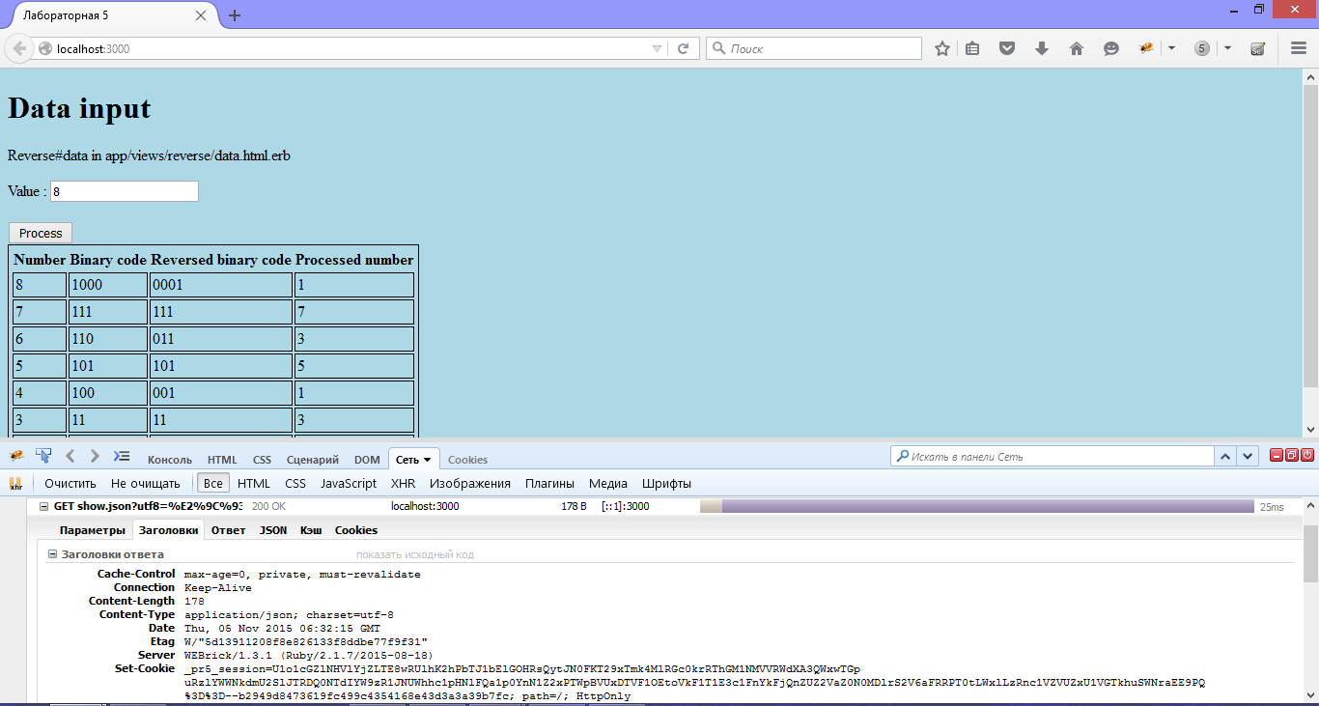
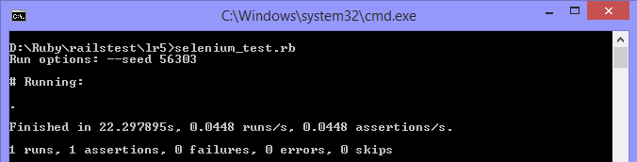
Тест:

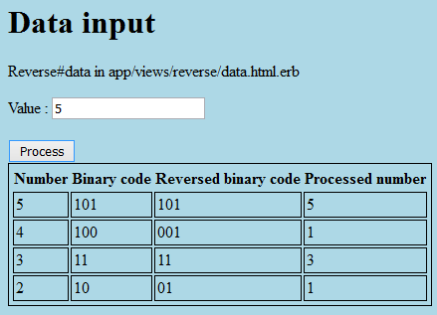

Функциональный тест:
